Si eliges 2:

Si eliges 1:

Si eliges 1:

Al darle al play:

Se puede pasar de pagina y elegir juego:

(Se sale con la tecla escape)

Jugando al pong de ejemplo:

Si en el menú se elige el 2 (la nes):

Si eliges n, vuelve al menú principal.

Si eliges s (ejecutamos de todas maneras)

Se sale con escape.

En el menú principal, al darle a la c (de configuración):

Si se pulsa 1:

(en caso de equivocarte con la contraseña actual):

Y vuelves al menú de ajustes:

En el menú de ajustes, al darle al 2

Se pone el número y vuelve al menú de ajustes.

Al elegir el 3:

Se pone el número y vuelve al menú de ajustes.

Al elegir 4:

Se pone el número y vuelve al menú de ajustes.

Al elegir 0 vuelve al menú original de consolas:

En el menu principal, al darle a la p (de perfil):

Al darle a 1:

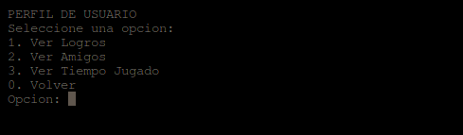

1 y 2 todavia no implementados, sale un mensaje de aviso y se queda en la misma pestaña

Al pulsar 3:

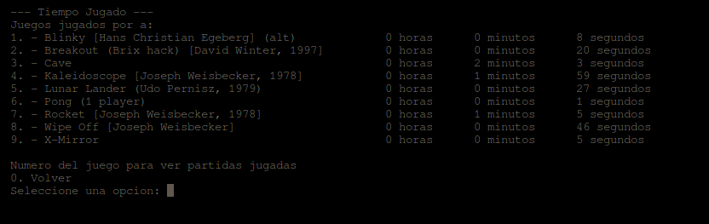Si se selecciona uno de los juegos jugados:

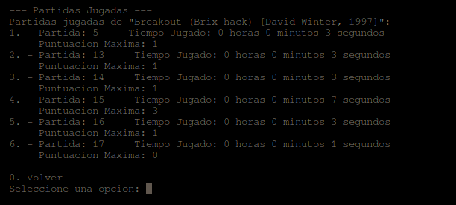0 para volver

Al elegir 0, vuelve al menú de inicio de sesión:

Y al elegir 0 aquí, se cierra el programa. Si en cualquier momento se pide poner la contraseña y se pone mal, se volverá a la pantalla anterior.